INFORME FISCALIZACIÓN AMBIENTAL

INSPECCIÓN AMBIENTAL

Plan de Descontaminación del Complejo Industrial las Ventanas

DFZ-2015-6852-V-PPDA- IA

 | Nombre | Firma
Aprobado | Claudia Pastore Herrera
Elaborado | Sandra Hernández Orellana

Tabla de Contenidos
Tabla de Contenidos 2
1. RESUMEN. 3
2. IDENTIFICACIÓN DEL PROYECTO, INSTALACIÓN, ACTIVIDAD O FUENTE FISCALIZADA. 4
3. INSTRUMENTOS DE GESTIÓN AMBIENTAL QUE REGULAN LA ACTIVIDAD FISCALIZADA. 7
4. ANTECEDENTES DE LA ACTIVIDAD DE FISCALIZACIÓN. 7
5. EXAMEN DE INFORMACIÓN. 8
6. HECHOS CONSTATADOS. 9
7. CONCLUSIONES. 15
8. ANEXOS. 16

RESUMEN.

El presente documento da cuenta de las actividades de fiscalización ambiental realizadas en el marco del “Plan de Descontaminación del Complejo Industrial las Ventanas” (D.S. N° 252/1992 del Ministerio de Minería), realizadas por el Servicio Agrícola y Ganadero (SAG) de la región Metropolitana. Específicamente, se consolidan 12 exámenes de información desarrollados por el SAG y el examen de información desarrollado por la Superintendencia del Medio Ambiente (SMA) a los antecedentes que remitió el SAG.

El Plan de Descontaminación mencionado anteriormente fue propuesto en forma conjunta por la Empresa Nacional de Minería ENAMI, Fundición y Refinería Las Ventanas (Actualmente CODELCO división Ventanas) y la Planta Termoeléctrica CHILGENER S.A. (Actualmente AES Gener S.A.), estableciendo para cada empresa metas de reducción de emisiones para Azufre y MP, así como también la obligación de cumplir con las Normas de Calidad de Aire vigentes para los contaminantes MP₁₀ al 1° de Enero de 1995, y SO₂ al 30 de Junio de 1999.

La materia específica objeto de la fiscalización correspondió a la verificación de la reducción de las emisiones anuales de azufre, material particulado y arsénico de acuerdo a lo señalado en los artículos 4, 5 y 9 del D.S. N° 252/1992 del Ministerio de Minería de la Fundición y Refinería Ventanas. Para lo anterior, se consideró la revisión de los registros de emisiones para los meses de octubre 2014 a septiembre del año 2015.

De la revisión de los antecedentes anteriormente señalados se constató que la emisión anual máxima de azufre (ton/año) reportada para el período de análisis (octubre 2014 a septiembre 2015) representó el 17,16 % del valor máximo establecido en el Plan de Descontaminación del Complejo Industrial las Ventanas”. Asimismo, se constató que las emisiones de arsénico ascendieron a 93,279 durante los doce meses de análisis, valor inferior al límite máximo (120 ton/año) establecido en el D.S. N°165/1999 del Ministerio Secretaría General de la Presidencia, que “Establece Norma de Emisión para la Regulación del Contaminante Arsénico emitido al aire”.

IDENTIFICACIÓN DEL PROYECTO, INSTALACIÓN, ACTIVIDAD O FUENTE FISCALIZADA.

Antecedentes Generales.

Identificación de la actividad, proyecto o fuente fiscalizada:
Fundición y Refinería Ventanas (CODELCO División Ventanas)
Región: V Región del Valparaíso | Ubicación de la actividad, proyecto o fuente fiscalizada: El Proyecto se emplaza en la comuna de Puchuncaví, Provincia de Valparaíso, V Región de Valparaíso a 8 km al norte de Quintero y 170 km. al nor-oeste de Santiago.
Provincia: Valparaíso
Comuna: Puchuncaví
Titular de la actividad, proyecto o fuente fiscalizada:  CODELCO División Ventanas | RUT o RUN:  61.704.000-K
Domicilio Titular:  Huérfanos 1270 Piso 5, Gerencia de Medio Ambiente y Comunidad. | Correo electrónico:  PGUTIERR@CODELCO.CL
Teléfono:
(+56) 226903945
Identificación del Representante Legal:  René Aguilar Sáez | RUT o RUN:  14.376.135-5
Domicilio Representante Legal:  Huérfanos 1270 Vicepresidencia de Asuntos Corporativos y Sustentabilidad | Correo electrónico:  PGUTIERR@CODELCO.CL
Teléfono:
(+56) 226903945
Fase de la actividad, proyecto o fuente fiscalizada:
Operación

Ubicación general (Fuente: Google Earth, año 2014).

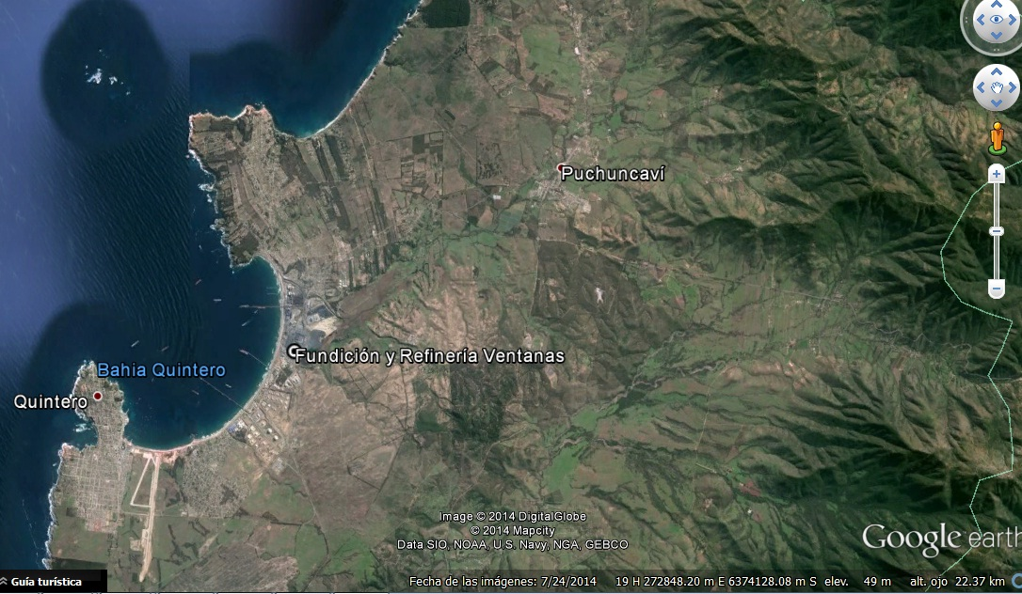

2.2. Ubicación Local (Fuente: Google Earth, año 2014).

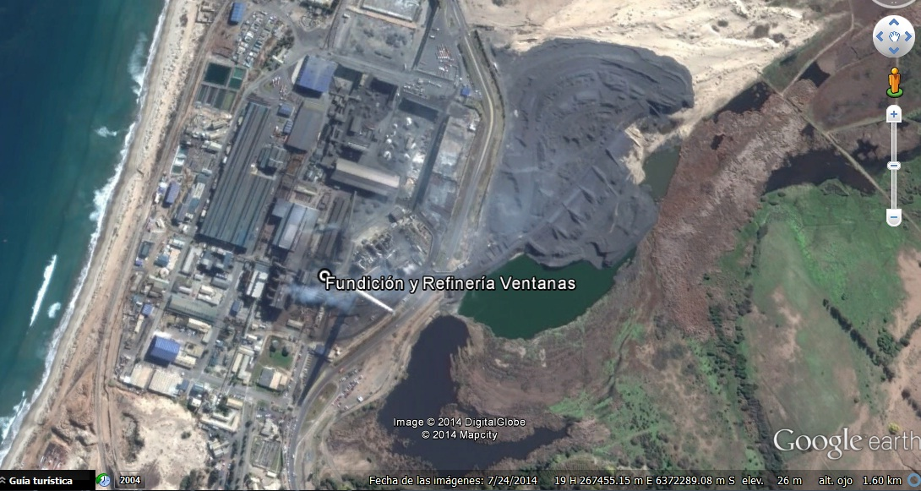
Coordenadas UTM de referencia (En DATUM WGS 84)
Datum: WGS 84 | Huso: 19 S | UTM N: N: 6.372.345 m. | UTM E: UTM E: 267.536 m.
Ruta de acceso: En dirección Quinteros – Puchuncaví hacia el Norte por la Ruta F- 30 –E, se gira hacia el poniente 1,5 km antes del Estero “Campiche” y se sigue camino de acceso a la Fundición y Refinería Ventanas.

INSTRUMENTOS DE GESTIÓN AMBIENTAL QUE REGULAN LA ACTIVIDAD FISCALIZADA.

Identificación de Instrumentos de Gestión Ambiental que Regulan actividad, proyecto o fuente fiscalizada.
N° | Tipo de Documento | N° | Fecha promulgación | Comisión / Institución | Nombre y/o Descripción
1 | D.S. | 252 | 30-12-1992 | Ministerio de Minería | Aprueba Plan de Descontaminación del Complejo Industrial Las Ventanas propuesto conjuntamente por la Empresa Nacional de Minería, Fundición y Refinería Las Ventanas y la Planta Termoeléctrica de Chilgener S.A., en los términos que se indican

ANTECEDENTES DE LA ACTIVIDAD DE FISCALIZACIÓN.

  - Motivo de la Actividad de Fiscalización.

Motivo:  Programada | Descripción del Motivo:  Resolución Exenta 768 de 23 de diciembre de 2014, que Fijan y Subprograma Sectoriales de Fiscalización Ambiental para Planes de Prevención y/o Descontaminación para el año 2015.

  - Materia Específica Objeto de la Inspección Ambiental.

- Manejo de emisiones atmosféricas.

EXAMEN DE INFORMACIÓN.

N° | N° Oficio conductor | Fecha de Recepción SMA | Servicio | Nombre de Informe
1 | Ordinario N° 1480, de fecha 20-03-2015 | 24/03/2015 | SAG, región Metropolitana | Informe Trimestral de Examen de Información sobre Plan de Descontaminación DS N° 252, octubre – diciembre 2014
2 | Ordinario N° 2654, de fecha 25-05-2015 | 26/05/2015 | SAG, región Metropolitana | Informe Trimestral Examen de Información de Planes de Descontaminación, enero a marzo 2015
3 | Ordinario N° 4842, de fecha 12-08-2015 | 13/08/2015 | SAG, región Metropolitana | Informe Trimestral Examen de Información de Planes de Descontaminación, abril a junio 2015
4 | Ordinario N° 5639, de fecha 10-11-2015 | 11/11/2015 | SAG, región Metropolitana | Informe Trimestral Examen de Información de Planes de Descontaminación, julio a septiembre 2015

HECHOS CONSTATADOS.

Manejo de emisiones atmosféricas.
Exigencia asociada N°1 |  | Descripción de Hallazgos
PDA 252/1992, del Ministerio de Minería, artículo 2º:” La Fundición Refinería y Las Ventanas de ENAMI, deberá cumplir, las normas de calidad de aire de anhídrido sulfuroso, a más tardar el 30 de junio de 1999”.  PDA 252/1992, del Ministerio de Minería, artículo 4°:” La Fundición Refinería Las Ventanas de ENAMI (…)., deberá reducir las emisiones anuales de azufre de acuerdo al siguiente cronograma:  Los valores diarios se han calculado dividiendo la emisión anual por 365 días y no representan una limitación a las emisiones diarias”. |  | Examen de información:  Respecto del examen de información realizado por el SAG y remitido a la SMA a través de los ORD. N° 1480, 2654, 4842 y 5639, el cual incluyó la revisión de los antecedentes correspondientes al período comprendido entre el cuarto trimestre 2014 y el tercer trimestre año 2015 respecto de las emisiones atmosféricas de azufre, se pudo constatar que:  Las emisiones reportadas de 12 meses (octubre 2014 -septiembre 2015), presentaron un acumulado de  7.723 toneladas, equivalente al 17,16 % del valor máximo establecido en el PDA.  En función de los antecedentes proporcionados por el SAG, se presentan en la tabla 1 que registra las emisiones mensuales y acumuladas a la fecha en base al balance de masa mensual de azufre informado por el titular.  Tabla 1. Resumen emisiones de Azufre emitidos por la Fundición y Refinería Ventanas  Elaboración propia, en base a Planillas Excel enviadas por SAG emisiones de Azufre  (*) Corresponden al último trimestre 2014  De lo anterior se observa un total acumulado a la fecha de 7.723 toneladas de Azufre, mientras que el límite considerando el acumulado del plan a la fecha corresponde a (45.000 ton/12).
  Año | Emisiones |  | CHILGENER  Anhídrido Sulfuroso
  Año | ENAMI - Ventanas |  | CHILGENER  Anhídrido Sulfuroso
  Año | Azufre |  | CHILGENER  Anhídrido Sulfuroso
  Año | T/ año | T/día | CHILGENER  Anhídrido Sulfuroso
  1993 | 62.000- | 170 | Deberá cumplir con la norma de emisión de 1.13 Kg de SO₂ por millón de BTU
  1994 | 62.000- | 170
  1995 | 62.000- | 170
  1996 | 62.000- | 170
  1997 | 62.000- | 170
  1998 | 45.000 | 123
  Mes  (2015) | Emisiones de Azufre (Ton/mes) | Emisión acumulada (Ton/mes)
  Octubre (*) | 721 | 721
  Noviembre(*) | 734 | 1455
  Diciembre (*) | 589 | 2044
  Enero | 593 | 2.637
  Febrero | 679 | 3.316
  Marzo | 701 | 4.017
  Abril | 489 | 4.506
  Mayo | 665 | 5.171
  Junio | 581 | 5.752
  Julio | 581 | 6.333
  Agosto | 817 | 7.150
  Septiembre | 573 | 7.723
Exigencia asociada N°2 | Descripción de Hallazgos
PDA 252/1992, del Ministerio de Minería, artículo 5: (…) “La Fundición y Refinería Ventanas deberá reducir sus emisiones de material particulado de acuerdo al siguiente cronograma”.  “(…) desde el 1º de enero de 1999, La Fundición Refinería y Las Ventanas de ENAMI, no podrán emitir más de 3.000 T/año y 1.000 T/año de material particulado (…)”. | Examen de información:  Del examen de información realizado por profesionales de la SMA al informe isocinético 1°semestre 2015, remitido mediante carta GSAE-114/15 de fecha 22 de julio de 2015 e ingresado a la Superintendencia del Medio Ambiente con fecha 30 de julio de 2015, se constató lo siguiente:  - El titular informó la realización de una campaña de mediciones isocinéticas de concentración de Material Particulado y caudal de gases, efectuadas por la Empresa “SERCOAMB Ltda.”, correspondiente al primer semestre 2015. Las mediciones se efectuaron durante el día 12 de junio de 2015 y se verificó que el informe incluyó las horas en que se ejecutaron las tres corridas de las mediciones.  - Se verificó que la metodología corresponde al Método CH-5.  - Del cálculo y revisión de la cantidad total de Material Particulado emitido a la atmósfera por las chimeneas de Fundición y Refinería Ventanas durante el primer semestre de 2015 se verificó que se emitió un total de 90,317 toneladas. Al respecto, el titular informó la emisión de 94,52 toneladas, generándose una diferencia de 0,155 toneladas.  - Se constató mediante la revisión de certificados que los equipos empleados en las mediciones efectuadas contaban con calibración vigente.  - Según lo establecido en el Artículo 5° del D.S. 252/ 1992, el límite de emisión diaria es de 2,7 Ton/día de MP, el que de acuerdo al cronograma se debe cumplir a contar del año 1999. Al respecto, el titular acreditó la reducción de emisiones de MP, la que ascendió a 0,155 Ton/día.  - Se constató que la Fundición Ventanas no ha superado el límite máximo de emisión anual de MP establecido en el cronograma del PDA (1.000 T/año) durante los últimos 11 años, lo que se resume en el siguiente gráfico, el cual incluye la emisión del primer semestre 2015 (94,54 ton).  Grafico 1. Resumen emisiones de MP emitidos por la Fundición y Refinería Ventanas  Fuente: Elaboración propia, en base a Informe Isocinético 1° semestre 2015  De la revisión de las mediciones indicadas en el informe isocinético 1° semestre 2015 para cada uno de los equipos versus el cálculo realizado por la SMA, se constató la existencia de una diferencia de 0,155 toneladas, lo que puede observarse en la tabla 2. Pese a lo anterior, de igual forma las emisiones se encuentran por debajo del límite permitido.  Tabla 2. Resumen de Emisiones de Material Particulado de la fuente Fundición y Refinería Ventanas de CODELCO División Ventanas  Fuente: Elaboración propia, en base a Informe Isocinético 1° semestre 2015
  Emisiones de material Particulado
  ENAMI -Ventanas
  Año | Ton/año | Ton/día*
  1993 | 3.400 | 9,3
  1994 | 3.400 | 9,3
  1995 | 3.400 | 9,3
  1996 | 3.400 | 9,3
  1997 | 3.400 | 9,3
  1998 | 2.000 | 5,5
  1999 | 1.000 | 2,7
  Equipos | [%] | Caudal (Nm3/h) | Conc. (mg/Nm3) | [ton]  SMA | [ton] CODELCO | ton día
  Convertidores Peirce Smith | 70,18 | - | - | - | - | -
  Secador Rotatorio | 90,47 | 40,670 | 399,010 | 63,775 | 63,69 | -0,085
  Horno Eléctrico | 96,77 | 38,548 | 17,400 | 2,820 | 2,82 | 0,000
  Planta de Ácido Sulfúrico | 92,75 | 113,991 | 15,050 | 6,912 | 6,913 | 0,001
  Tolva 500 | 90,47 | 2,684 | 10,710 | 0,113 | 0,113 | 0,000
  Horno Refino | 76,55 | 26,083 | 133,080 | 11,543 | 11,5 | -0,043
  Horno Basculante | 59,96 | 32,803 | 58,500 | 4,998 | 5,28 | 0,282
  Calderas Kewanee | 172,51 | 7,889 | 2,640 | 0,156 | 0,156 | 0,000
   |  |  | Total | 90,317 | 90,472 | 0,155

Exigencia asociada N°3 |  | Descripción de Hallazgos
PDA 252/1992, del Ministerio de Minería, artículo 8°: “(…)  Para estos efectos, la Gerencia General de la empresa deberá informar periódicamente a la Comisión Conjunta las emisiones de azufre y de material particulado.  - ENAMI – Ventanas deberá informar lo siguiente:  Emisiones de azufre, determinadas por balance de masa o por monitoreo continuo, mediante informes mensuales que contendrá el promedio mensual de las emisiones.  Emisiones de material particulado, determinado por monitoreo continuo o por muestreo Isocinético definido en el numerando 5°, del Decreto N° 32, de 1990 y mediante informes semestrales que contendrán valores promedios de mediciones de una campaña quincenal realizada en chimenea”.  Decreto N° 32, de 1990 “Reglamento de Funcionamiento de Fuentes Emisoras de Contaminantes Atmosféricos que indica, en Situaciones de Emergencia de Contaminación Atmosférica.  A través de su numerando 5, señala “respecto del muestreo Isocinético, deberá ser realizado a plena carga, entendiéndose por tal lo definido por el artículo 7 del D. S. Nº 812/95 del Ministerio de Salud y de acuerdo al método CH-5 (Determinación de las emisiones de partículas desde fuentes estacionarias) en cada una de las chimeneas de descarga a la atmósfera”.  D.S. 812/95 del Ministerio de Salud “Complementa Procedimiento de Compensación de Emisiones para Fuentes Estacionarias Puntuales que indica”.  Artículo 7) Los decretos supremos N° 32, de 1990, modificado y complementado por el decreto supremo N° 322, de 1991, y N° 4, de 1992, todos del Ministerio de Salud, corresponde a la medición efectuada a la capacidad máxima de funcionamiento de la fuente, independientemente del proceso de producción asociado, observándose los parámetros de seguridad especificados de acuerdo al diseño de la fuente y confirmados por los parámetros físicos de construcción de ella. Esta capacidad de funcionamiento será considerada como plena carga de la fuente. El titular de la fuente podrá medir a una capacidad de funcionamiento diferente de la señalada en el inciso anterior, debiendo acreditar que no la supera, mediante instrumentos de registro aprobados por el Servicio. Esta capacidad de funcionamiento será considerada como plena carga de la fuente.  R. E. N°37/ 2013 SMA – “Dicta e instruye normas de carácter general sobre entidades de inspección ambiental y validez de reportes”.  “Los reportes que requieran de muestreo, análisis y/o medición, que deban ser remitidos a la Superintendencia por parte de los sujetos fiscalizados, sea directamente o a través de terceros, para ser considerados válidos, deberán adjuntar la acreditación, certificación o autorización vigente ante un organismo de la administración del estado o en el Sistema Nacional de Acreditación de la entidad que los ha generado”. |  | Examen de información:  En lo que respecta a la remisión de los informes que dan cuenta de las emisiones generadas por la Fundición y Refinería Ventanas estas ingresaron a través de dos vías, tal como se informa a continuación:  - Mediante los oficios Ordinario N° 1480, 2654, 4842 y 5639, el Servicio Agrícola y Ganadero región Metropolitana remitió a la SMA cuatro informes trimestrales de Examen de Información, los que incluyeron los informes mensuales de emisiones de Azufre y Arsénico para el período comprendido entre octubre 2014 a septiembre 2015, los cuales fueron remitidos a dicho servicio por el titular (CODELCO).  Mediante la tabla 3, se registró del envío de cartas del titular al SAG región de Valparaíso, la que incluye fecha de envío y fecha de recepción del servicio.  Tabla 3. Cartas enviadas por el titular dando cuenta de emisiones de Azufre y Arsénico.  Fuente: Elaboración propia, cartas recepcionada por SAG región de Valparaíso.  - En relación a la remisión de los informes semestrales de emisiones de MP, el titular mediante carta GSAE -114/15 de fecha 22 de julio de 2015 remitió el informe correspondiente al monitoreo isocinético para el primer semestre del año 2015 a la Superintendencia del Medio Ambiente, el cual fue recepcionado con fecha 30 de julio de 2015.  De acuerdo a lo establecido en el artículo 8 del PDA para la realización del reporte de emisiones de Material Particulado, el titular debe regirse de acuerdo a lo señalado en el numerando 5° del Decreto N° 32 de 1990. Al respecto, del examen de información realizado se constató lo siguiente:  - El laboratorio CESMEC S.A. que realizó el análisis para determinar las emisiones indica a través del informe muestreo isocinético que cuenta con la autorización de la SEREMI de Salud para realizar dicho análisis, sin embargo no incluye la acreditación respectiva.  - El muestreo isocinético deberá ser realizado a plena carga completa y de acuerdo al método CH-5. Al respecto, se señala que el “Informe Monitoreo Isocinético 1° Semestre año 2015” no incluyó las condiciones operacionales registradas durante la medición que dieran cuenta de los niveles de carga a los que operó la fuente durante la ejecución de las mediciones, no siendo posible constatar este requisito. Asimismo, y en relación al método empleado, el informe incluyó la Resolución Sanitaria N°014943 de fecha 07 de marzo 2013, la cual autorizó al laboratorio “SERCOAMB Ltda.” para realizar mediciones de Material Particulado mediante método CH5.  De acuerdo a lo instruido por la R. E. N°37/2013 de la SMA para dar cumplimiento al artículo 8 del PDA, a reportes de emisiones de Material Particulado, se constató:  - No se adjuntó el certificado de muestreo de la medición de las emisiones realizado por el laboratorio “SERCOAMB Ltda.”  - No adjuntó el certificado de acreditación del laboratorio CESMEC S.A. que realizó el análisis de las emisiones de MP.
  Año 2015 | Documento conductor | Fecha ingreso al SAG
  Octubre | GSAE-293 del 14.11.2014 | 19.11.2014
  Noviembre | GSAE-314 del 12.12.2014 | 19.12.2014
  Diciembre | GSAE-005 del 15.01.2015 | 20.01.2015
  Enero | GSAE-28 del 16.02. 2015 | 17.02.2015
  Febrero | GSAE-39 del 12.03. 2015 | 16.03.2015
  Marzo | GSAE-55 del 15.04. 2015 | 21.04.2015
  Abril | GSAE- 069 del 13.05.2015 | 15.05.2015
  Mayo | GSAE -085 del 10.06.2015 | 16.06.2015
  Junio | GSAE- 109 del 15.07.2015 | 17.07.2015
  Julio | GSAE -133 del 17-08-2015 | 21.08.2015
  Agosto | GSAE -148 del 14-09-2015 | 14.09.2015
  Septiembre | GSAE- 156 del 16-10-2015 | 20.10.2015
Exigencia asociada N°4 | Descripción de Hallazgos
PDA 252/1992, del Ministerio de Minería, artículo 9°: “La Fundición y Refinería Las Ventanas de ENAMI deberá limitar el contenido de arsénico en el concentrado que procesa con el objeto de cumplir con lo establecido en el Artículo 5°, y el Artículo 8° transitorio del Decreto Supremo N°185 de 1991, del Ministerio de Minería, ”Reglamenta Funcionamiento de Establecimientos Emisores de Anhídrido Sulfuroso, Material Particulado y Arsénico en todo el Territorio de la Republica” y en el Artículo 7° del mismo Decreto Supremo, si corresponde”.  De acuerdo a lo señalado en el Artículo 5° del D.S. N°185 “(…)se propondrá al Ministerio de Salud, una norma primaria de calidad del aire para el elemento arsénico en todo el país”, señalar que esta norma no ha sido implementada en el país, por lo tanto este parámetro debe ser evaluado de acuerdo a lo señalado en la Norma de emisión de Arsénico mediante, el D. S. N°165/1999 del Ministerio Secretaría General de la Presidencia, que “Establece Norma de Emisión para la Regulación del Contaminante Arsénico emitido al aire”.  De acuerdo a lo señalado en el artículo 10 “(…) las cantidades máximas permitidas de emisión de arsénico al aire por aquellas fuentes existentes, ubicadas en la Provincia de Valparaíso, V Región de Valparaíso, cuya capacidad actual de producción sea igual o superior a 400.000 ton/año de concentrado de cobre, deberán emitir, desde el año 2000 inclusive, una cantidad inferior o igual a 120 ton/año. | Examen de información:  La Fundición y Refinería Ventanas envió al Servicio Agrícola y Ganadero región de Valparaíso los reportes mensuales de Arsénico, determinados mediante Balance de masa del mismo. Al respecto, las emisiones correspondientes a 12 meses (octubre 2014 a septiembre 2015) se resumen en la tabla N°5 “Resumen de Emisiones de Arsénico”, de la cual se constató que el total de emisiones de arsénico acumulados para los doce meses de análisis correspondió a 93,279 toneladas, valor inferior al límite de emisión máxima permitida por el D.S. N°165/1999 del Ministerio Secretaría General de la Presidencia, que “Establece Norma de Emisión para la Regulación del Contaminante Arsénico emitido al aire”.  Tabla 5. Resumen Emisiones de Arsénico  Fuente: Elaboración propia, en base a la revisión de antecedentes remitidos por el SAG
  Mes (año 2014) | Emisiones de Arsénico (Ton/mes) | Emisión acumulada (Ton/mes)
  Octubre | 9,638 | 9,638
  Noviembre | 8,056 | 17,694
  Diciembre | 5,769 | 23,463
  Enero | 3,194 | 26,657
  Febrero | 4,228 | 30,885
  Marzo | 3,697 | 34,582
  Abril | 4,476 | 39,058
  Mayo | 7,494 | 46,552
  Junio | 4,704 | 51,256
  Julio | 9,259 | 60,515
  Agosto | 15,992 | 76,507
  Septiembre | 16,772 | 93,279

CONCLUSIONES.

La actividad de fiscalización ambiental realizada, consideró la verificación de las exigencias relativas a emisiones atmosféricas, asociadas al Plan de Descontaminación del Complejo Industrial las Ventanas (D.S. N°252/1992 del Ministerio de Minería) para la fuente Fundición y Refinería las Ventanas, durante los meses de octubre –diciembre 2014 y enero a septiembre 2015. Del examen de información realizado por el Servicio Agrícola y Ganadero y la SMA, permiten concluir que la emisión anual máxima de azufre (ton/año) reportada para el período de análisis (octubre 2014 a septiembre 2015) representó el 17,16 % del valor máximo establecido en el Plan de Descontaminación del Complejo Industrial las Ventanas”. Asimismo, que las emisiones de arsénico ascendieron a 93,279 durante los doce meses de análisis, valor inferior al límite máximo (120 ton/año) establecido en el D.S. N°165/1999 del Ministerio Secretaría General de la Presidencia, que “Establece Norma de Emisión para la Regulación del Contaminante Arsénico emitido al aire”.

ANEXOS.

N° Anexo | Nombre Anexo
1 | Ord. SAG N°1480/2015 de fecha 20-03-2015, remite Informe Trimestral Examen de Información de Planes de Descontaminación, octubre –diciembre 2014.
2 | Ord. SAG N°2654/2015 de fecha 25-05-2015, remite Informe Trimestral Examen de Información de Planes de Descontaminación, enero a marzo 2015.
3 | Ord. SAG N°4842/2015 de fecha 12-08-2015, remite Informe Trimestral Examen de Información de Planes de Descontaminación abril a junio 2015.
5 | Ord. SAG N°5639/2015 de fecha 10-11-2015, remite informe Trimestral Examen de Información de Planes de Descontaminación, julio a septiembre 2015.
7 | Carta CODELCO GSAE de fecha 22-07-2015, remite Informe Monitoreo Isocinético 1° Semestre 2015.

